 | 臺灣花蓮地方法院新聞稿  發稿日期：110年10月3日  發稿單位：書記處  連 絡 人：書記官長李明正  連絡電話：03-8225144#203 編號：110-044

「兩山之間、大海之濱」-臺灣花蓮地方法院國民法官新制宣導活動新聞稿
近期國內新冠肺炎疫情趨緩，本院國民法官新制宣導列車再次啟動，此次緩緩駛入位於花蓮縣中區的壽豐鄉公所，壽豐鄉旁傍中央山脈及海岸山脈，毗鄰壯闊太平洋，人口大約1萬8千餘人，自民國112年起都將成為國民法官的生力軍，故壽豐鄉公所辦理本場說明會除公所同仁外，還邀集各部落頭目及志工團成員與會，未來也都將成為鄉內新制宣導的主要種子。
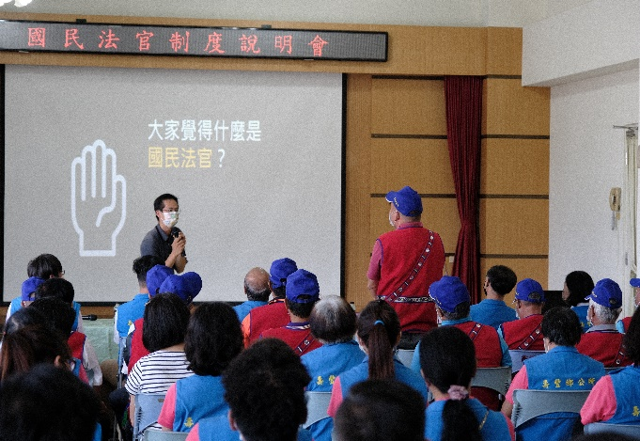
壽豐鄉公所依司法院訂頒「國民法官制度-地方政府村里（辦公室）合作推廣計畫」向本院申請辦理新制宣導，本院請吳明駿法官擔任講座，吳法官口才便捷，精要流暢的解說新制內容，並與現場來賓進行即時問答，使說明會全無冷場，讓現場與會人員及部落頭目對新制有相當程度的了解，又因相關子法陸續公布，吳法官以民眾切身相關的「國民法官費用支給辦法」重點闡述，了解擔任國民法官能獲得的相關保障，能更放心的進入法庭與職業法官合審共判。
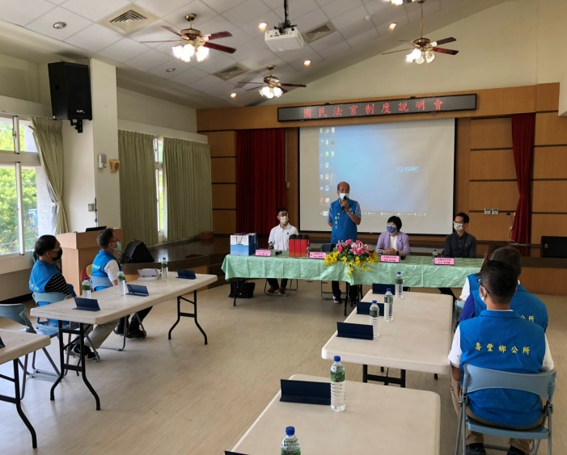
宣導活動後，本院許仕楓院長與壽豐鄉劉耀宗鄉長及各科室主管共同進行會談，雙方就國民法官宣導的重要性及合作方式充分討論，劉鄉長熱情地表示將與法院共同協力進行解說推廣，希望未來國民法官上路後，判決可以更符合民眾的期待，鄉公所藍汎偉人事主任亦向許院長建議司法院加強宣導民眾未來若擔任國民法官，各政府機關及民間單位除應給予公假外，另外不得有考績方面或其他方面不利益的對待，更能提高民眾進入法庭的意願。
進入上路倒數時刻的國民法官新制，影響司法及民眾生活現狀既深且遠，宣導亟需各單位一同協力推動，本院將陸續深耕地方，讓民眾了解國民法官法所規範的權利與義務，使新制穩健上路。

